TOREK, 26.5.2020

MATEMATIKA (1.,2) | MREŽA KOCKE IN KVADRA zvočna razlaga,  DZ str. 67, 68, 69, zapis v zvezek
NARAVOSLOVJE IN TEHNIKA (1.,2.) | MASA SNOVI SE OHRANJA interaktivno gradivo, U.str. 86 in 87, *poizkus, zapis v zvezek
ANGLEŠČINA (2.) | Navodila vam pošlje ga. Polona
SLOVENŠČINA (3.) | KATEREGA SPOLA SO SAMOSTALNIKI? DZ.str. 54,55

Danes vam pošiljam navodila za izdelavo domačega plastelina.
Plastelin bi lahko kupili, pa ne bi bilo tako zabavno, če ne bi imeli malo packanja :).
Vse sestavine boste našli v domačih kuhinji, mogoče z izjemo jedilnih barv, ki pa jih dobite v malo večji trgovini.

Sestavine za domači plastelin
- 1 skodelica moke
- Pol skodelice soli
- 1 skodelica vode
- 2 žlici olja
- 1 pecilni prašek
- Barvo za hrano (po želji)

Priprava
V kozico damo suhe sestavine in prilijemo vodo.
Kuhamo na srednjem ognju in neprestano mešamo. Masa se bo počasi začela strjevati – takrat ogenj malo zmanjšamo.
Če uporabimo tudi barvo, jo dodamo proti koncu kuhanja. Ko se začne odbijat od posode, mešamo še malo dokler ne dobimo kompaktno testo – plastelin. Preložimo ga na peki papir, spodaj pa podložimo desko. Pustimo ga 5 minut, da se ohladi.
Ohlajen domači plastelin zgnetemo, da dobimo gladko obliko. In že ga lahko uporabite za poizkus pri NIT.
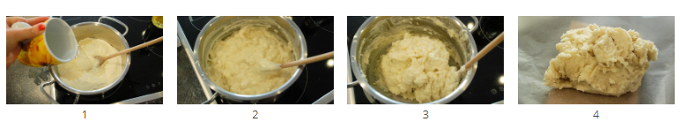
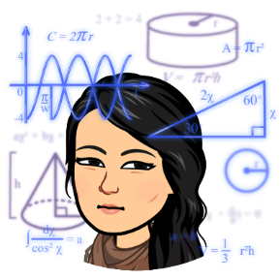
MATEMATIKA
- in 2. ura

Danes bomo malo preskočili snovi v DZ. Navodila so narejena za dve šolski uri, zato si delo razporedi na torek in sredo.

- Oglej si RAZLAGO o nastanku mreže kocke in kvadra.
https://youtu.be/RKaDjqyMepk

- *Če želiš, poskusi še sam. Doma poišči škatlico, ki ima obliko KVADRA (odpadna embalaža čaja, zdravil, kreme, testenin, riža…)
Škatlici najprej označi skladne ploskve z barvnimi listki.
ZAPOMNI SI: Če razgrnemo papirnati model kvadra, dobimo lik.
Imenujemo ga mreža kvadra.
Če bi vzeli model kocke in razgrnili ploskve, bi nastal lik, ki ga imenujemo mreža kocke.
- Oglej si sliko v DZ str. 67, kjer vidiš, da so mreže enakega telesa lahko različne.

- Preriši mrežo kocke in kvadra iz DZ str. 68/ 4.nal. in ju natančno izreži. S pregibi sestavi model kocke in kvadra. Nasprotne ploskve pobarvaj z enako bravo (glej sliko pri zapisu v zvezek). Mrežo kockke in kvadra prilepi v zvezek k zapisu, ki je v okvirčku.

- Zapis v zvezek:
MREŽA KOCKE IN KVADRA
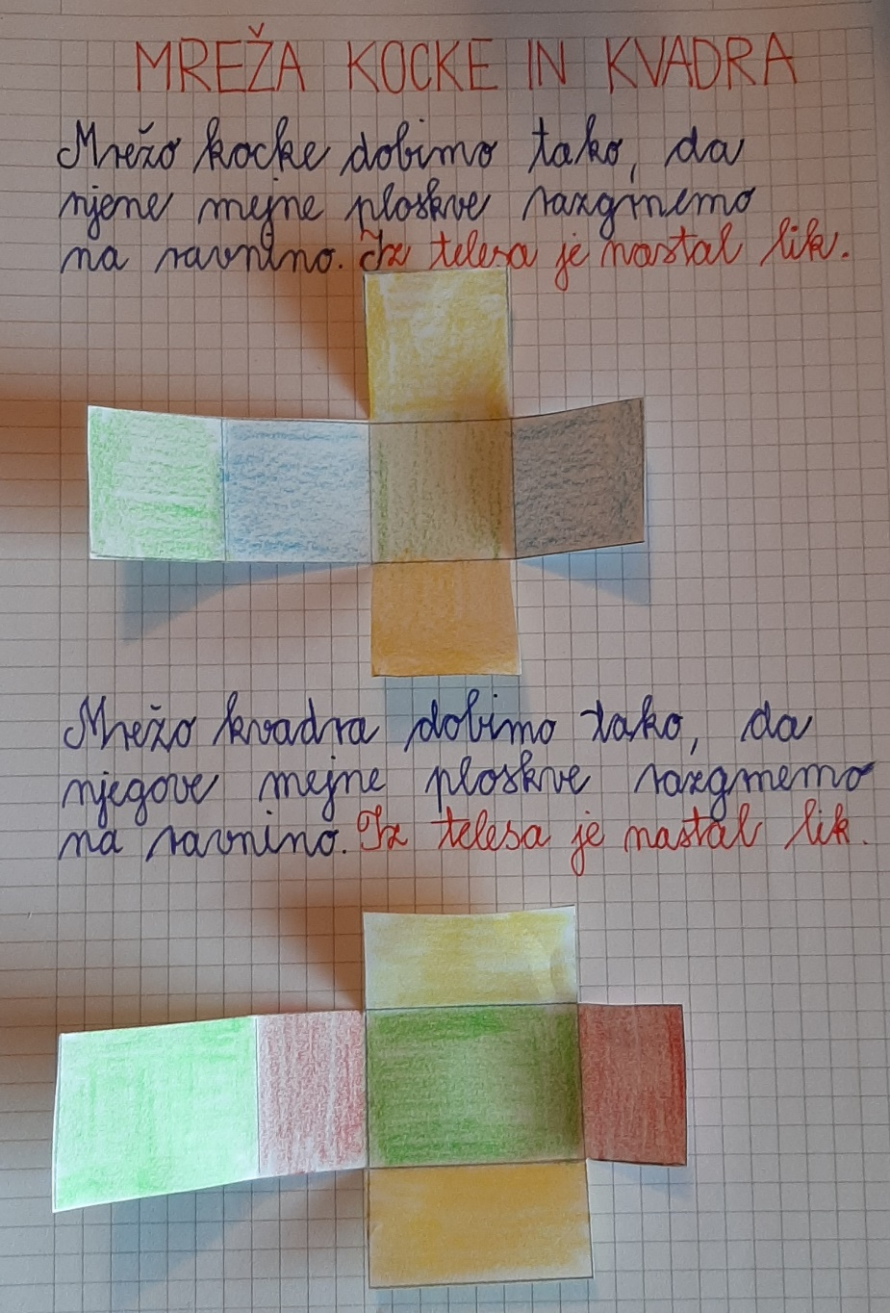

- Reši naloge v DZ str. 67, 68 in 69.

- *Radovedni in vedoželjni si lahko ogledate ZANIMIV FILMČEK O MREŽAH RAZLIČNIH GEOMETRIJSKIH TELES:
https://www.youtube.com/watch?v=ZPLQmFw_Z64
… in filmček učiteljice Nine Jelen:
https://www.youtube.com/watch?v=haQFqi44dk4&fbclid=IwAR1XKecNVD5x_YmScDUggWcXiF-qcR6dKkoI-n-TnZS3Qozz7rBL1GQBOOc
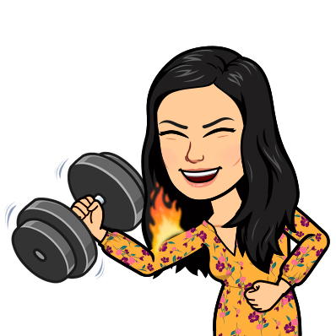
NARAVOSLOVJE IN TEHNIKA
- in 2. ura

NAVODILA ZA TVOJE DELO:
- Oglejte si interaktivno gradivo na Radovednih pet pod naslovom Masa snovi se ohranja. Tam najdeš tudi en posnetek, ki govori o masi. Nato si preberi vso snov v učbeniku na strani 86,87.
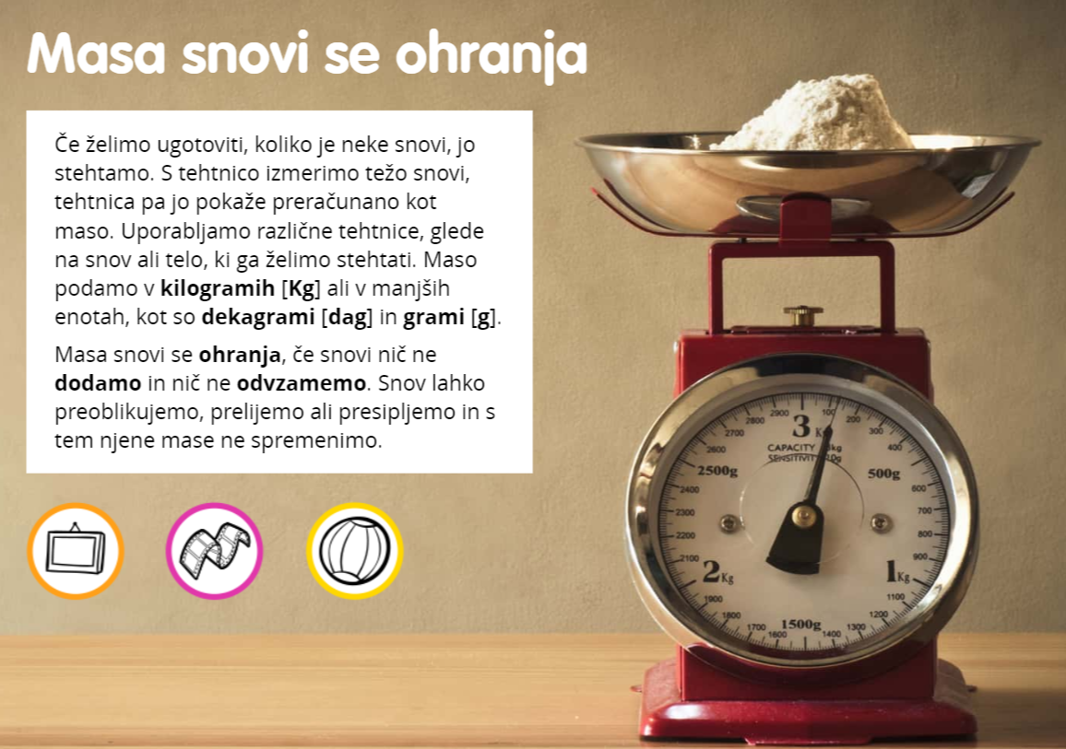
- Ustno odgovori na spodnja vprašanja:
- Kako imenujemo napravo, s katero merimo maso?
- Kaj nam pokaže tehtnica?
- Katere enote uporabljamo za maso snovi?
- Kako bi svoji šolski torbi spremenil maso?
- Stehtaš se v stoječem položaju, nato še v počepu. Ali izmeriš enako maso?

- *Če želiš lahko opraviš tudi naravoslovno dejavnost. Navodila kako izdelati domač plastelin imaš na prvi strani današnjega dne. Ne pozabi mi poslati fotografije poizkusa.

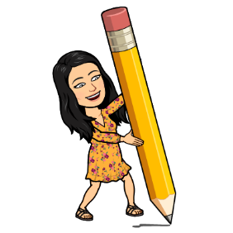
- Naredi zapis v zvezek:
MASA SNOVI SE OHRANJA

- Različne stvari lahko tehtamo s tehtnico. S tem izmerimo težo snovi, tehtnica pa jo pokaže kot preračunano maso.
- Masa ni enako kot teža. Masa podaja količino stvari, ki se ne spreminja.
- Maso podajamo v kg, dag, g, t.
- Masa se ohranja, če snovi nič ne dodamo in nič ne odvzamemo. Snov lahko preoblikujemo, prelivamo, vendar se masa ne spremeni.

- Sedaj pa ustno odgovorite še na spodnja vprašanja za ponovitev snovi. Če na kakšno vprašanje ne veste odgovora, si pomagajte z učbenikom ali zvezkom.

- Zakaj moramo plastenke, preden jih odvržemo, stisniti?
- Kje shranjujemo večje količine snovi, kje manjše?
- Kakšno funkcijo ima emblaža izdelkov, ki jih kupimo v trgovini?
- Kakšna je lahko embalaža (glede na snov, iz katere je)?
- Kaj se zgodi, če tekočino preliješ v papirnato embalažo?
- Kdaj se masa snovi ohranja?
- Katere so enote za merjenje mase?
- Katere vrste tehtnic poznaš?

SLJ
3. Ura
Včeraj ste na filmčku videli, da samostalniku lahko določimo tudi spol. Če si pozabil si film še enkrat poglej:
https://www.youtube.com/watch?v=j9X-4yrNdHA
NAVODILA ZA TVOJE DELO:
- V delovnem zvezku rešite strani 54 in 55. Pošiljam vam tudi rešitve.
